Муниципальное автономное дошкольное образовательное учреждение

Полевского городского округа

«Центр развития ребенка – Детский сад № 70 «Радуга»



**Сборник методических рекомендаций**

**для педагогов**

**«Содействие социальной адаптации детей**

**и их речевому развитию посредством**

**Краткосрочных образовательных практик»**

Разработчик

Надежда Сергеевна Зюзева

старший воспитатель

1КК

Полевской

2019

*«Детство – это важнейший период человеческой жизни,*

*не подготовка к будущей жизни, а настоящая,*

*яркая, самобытная, неповторимая жизнь.*

*И от того, кто вел ребенка за руку в детские годы,*

*что вошло в его разум и сердце из окружающего мира*

*– от этого в решающей степени зависит,*

*каким человеком станет сегодняшний малыш».  
(Л.Н. Толстой)*

Социально-коммуникативное развитие детей относится к числу важнейших проблем педагогики. Его актуальность возрастает в современных условиях в связи с особенностями социального окружения ребёнка, в котором часто наблюдаются дефицит воспитанности, доброты, доброжелательности, речевой культуры, во взаимоотношениях людей.

Дошкольное детство – время первоначального становления личности, формирования основ самосознания и индивидуальности ребенка, время, когда определяются траектории его дальнейшего развития. Поэтому именно в дошкольном возрасте важно заложить эти основы.

Для воспитания полноценной личности необходимо содействовать социализации ребенка в его первых социумах - семье и группе детского сада, которые могут способствовать социальной адаптации к дальнейшей жизни в обществе и успешного взаимодействия с окружающей его миром.

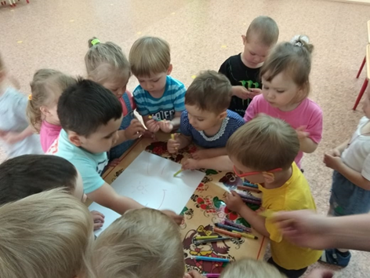

Интенсивное интеллектуальное, эмоционально-личностное развитие, благополучие ребенка и социальный статус связаны с освоением позиции творца детской деятельности. Выстроить индивидуальный путь развития через приобретение новых умений, навыков, свойств личности в созданной социальной ситуации развития ребенка – вот суть построения системы краткосрочных образовательных практик.

**КОП – Что это такое**

* **К**раткосрочная -  рассчитанная на короткий срок.
* **О**бразовательная - служащая для образования, содействующая получению знаний.
* **П**рактика - целесообразная и целенаправленная деятельность.

**КОПы призваны создавать условия для:**

* Формирования способности и готовности к осознанному выбору образовательной деятельности;
* Удовлетворения познавательных интересов и действий дошкольников;
* Обогащение словарного запаса детей, развитие связной, монологической, диалогической речи
* Освоения дошкольниками способов деятельности, необходимых в дальнейшем образовании;
* Повышения мотивации приобщения к социокультурным нормам, традициям семьи, общества и государства;
* Активизации роли семьи в воспитательно-образовательном процессе ДОУ.

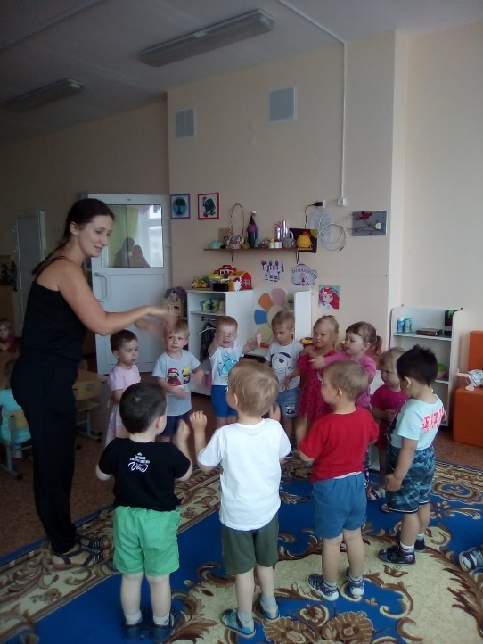

**Общие подходы к организации краткосрочных образовательных практик. Содержательные компоненты.**

Краткосрочные образовательные практики (далее - КОП) - непродолжительный по времени (от 2 до 8 академических часов) курс совместной образовательной деятельности педагога и детей, направленный на решение задач образовательной программы и имеющей своим результатом продукт деятельности или навык ребенка, выбранный на определенный отрезок времени ребенком и (или) его семьей.

В разработке и реализации КОП могут участвовать педагоги и специалисты ДОУ, независимо от занимаемой должности, стажа работы и возрастной группы, на которых они непосредственно работают. Вышеперечисленные категории в системе организации КОП являются руководителями КОП.

Ответственное лицо за реализацию данного направления выбирается решением педагогического совета ДОУ и утверждается приказом заведующего.

Примечание: Количество педагогов и специалистов, участвующих в реализации КОП, является индивидуальным для каждого ДОУ.

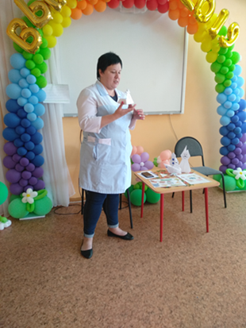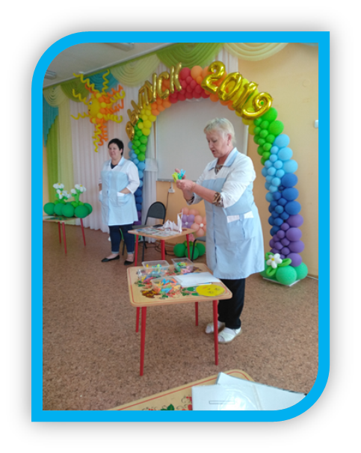

**Перед тем как начать работу по программе, педагог должен создать технологическую карту КОП технической направленности.**

**Составляется она очень просто:**

1. Название практики как краткое формулирование основной идеи практики, результат образовательных достижений или продукта, полученного в ходе реализации практики;
2. Возрастная категория детей и количественный состав;
3. Продолжительность практики;
4. Цель и задачи;
5. Содержание образовательной деятельности по реализации цели и задач в виде сценариев встреч, равное количеству часов данной краткосрочной образовательной практики, с выделением темы (подтемы) каждого часа (встречи);
6. Оборудование и материалы, необходимые для проведения КОП;
7. Указать, какие ключевые компетентности будут сформированы у детей в ходе КОП технической направленности
8. Библиография (список литературы, которой пользовался педагог при составлении программы.

Отличие краткосрочных образовательных практик от непосредственной образовательной деятельности: краткосрочные образовательные практики – это не просто получение знаний, но и освоение и применение полученных знаний в действиях (на практике):

* знания, получаемые детьми шире программных;
* за короткий срок дети могут научиться чему-либо;
* после каждого занятия дети получают готовый продукт своей деятельности;
* нет задачи прямого обучения.

Отличие краткосрочных образовательных практик от дополнительного образования состоит в том, что организация кружков, секций рассчитаны на несколько лет обучения (один - три года), т.е. значительно продолжительные по времени в сравнении с КОП, что недостаточно обеспечивает возможность разнообразия направлений для выбора и определения интересов ребенка дошкольника.

|  |  |
| --- | --- |
| Дополнительное образование | КОП |
| В соответствие с должностной инструкцией, которая подразумевает выполнение должностных обязанностей | Психологический и эмоциональный интерес, заинтересованность |
| Выбор педагога | Выбор ребенка (ребенка совместно с родителем на начало учебного года) |
| Длительность – учебный год | Длительность - один месяц ( за один учебный год – 6 – 8 образовательных практик) |
| Одно приоритетное направление (физкультурно – оздоровительное или, познавательное, или др.) | Разнообразие выбранных направлений за учебный год |
| Социальный заказ родителей (законных представителей) | Социальный заказ ребенка. Ребенок-заказчик, исполнитель, эксперт. |
| Постоянный характер списочного состава в течение учебного года | Гибкий характер списочного состава участников |
| Профессиональная ориентация (навыкоумения) | Профессиональная ориентация (формирование у детей предпосылок к осуществлению самостоятельного выбора деятельности, социализация в другом коллективе) |

**Функции КОП:** формирование, расширение и обогащение социокультурного, образовательного и деятельностного опыта детей; удовлетворение индивидуальных образовательных потребностей воспитанников, формирование широкого спектра познавательных интересов; развитие способностей к самопознанию, самоопределению, сознательному выбору; формирование культуры самоорганизации деятельности (целеполагание, планирование, организация, самоконтроль, рефлексия).

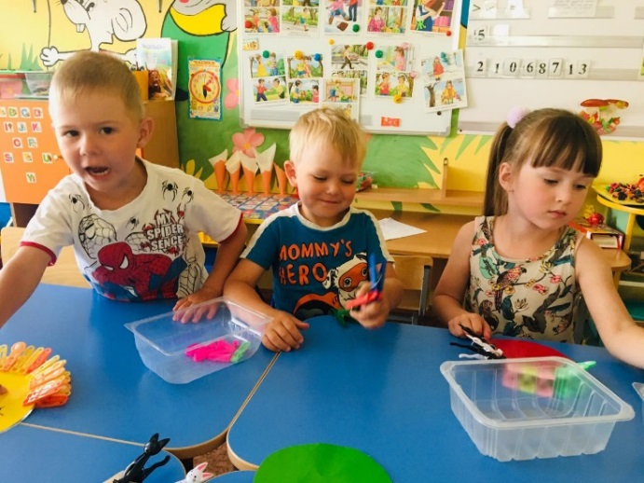

**Создание системы КОП позволит:**

* использовать единые подходы к формированию спектра образовательных услуг и его расширению, что обеспечивает реальный выбор участниками образовательных отношений объема, качества услуг в условиях реализации ФГОС ДО и быстро меняющейся социально-экономической ситуации;
* удовлетворить запрос родителей на профессиональное выявление интересов и способностей детей в условиях детского сада;
* эффективно использовать имеющийся опыт педагогического сообщества;
* поддерживать индивидуальность и инициативу детей через создание условий для свободного выбора деятельности.

**Сборник материалов педагогического коллектива**

**МАДОУ ПГО «Центр развития ребенка – Детский сад № 70 «Радуга»**

**ТЕХНОЛОГИЧЕСКАЯ КАРТА**

**краткосрочной образовательной практики**

**«Умные прищепки»**

*Малафеева Елена Николаевна*

*Воспитатель, 1КК;*

*Гафина Любовь Васильевна*

*Воспитатель, СЗД*

|  |  |
| --- | --- |
| Аннотация для родителей | Использование в качестве игрушек разного нетрадиционного материала позволяет нашим детям развивать воображение, их конструкторские способности, мелкую моторику пальцев. Бельевые прищепки-игрушки, скрепленные между собой разными способами, являются замечательным игровым оборудованием. Дети с большим удовольствием строят различные фантастические объекты. А сам процесс обыгрывания этих игрушек отлично развивает и диалогическую, и описательную речь малышей. |
| Цель КОП | Развитие конструкторских способностей детей в игре с нетрадиционными материалами как бельевые прищепки. |
| Количество часов КОП | 20 встреч |
| Максимальное количество  участников | 15 |
| Перечень материалов и оборудования для проведения КОП, в том числе ТН | Набор прищепок.  Схемы и картинки с образцами построек для конструирования.  Ламинированные контуры - головы животных, динозавров. |
| Предполагаемые результаты (умения, навыки, созданный продукт) | Дети самостоятельно (по схеме) смогут собрать различные игрушки-конструкторы для дальнейшего их обыгрывания. |
| Список литературы, использованной при подготовке КОП. | Интернет-ресурсы [yandex.ru/images](https://yandex.ru/images?parent-reqid=1480915219584949-15729384304441864379168360-myt1-0786&uinfo=sw-1920-sh-1080-ww-1903-wh-901-pd-1-wp-16x9_1920x1080-lt-276)› [конструируем из прищепок](https://yandex.ru/images/search?text=%D0%BA%D0%BE%D0%BD%D1%81%D1%82%D1%80%D1%83%D0%B8%D1%80%D1%83%D0%B5%D0%BC%20%D0%B8%D0%B7%20%D0%BF%D1%80%D0%B8%D1%89%D0%B5%D0%BF%D0%BE%D0%BA&stype=image&lr=50&noreask=1&parent-reqid=1480915219584949-15729384304441864379168360-myt1-0786&source=wiz&uinfo=sw-1920-sh-1080-ww-1903-wh-901-pd-1-wp-16x9_1920x1080-lt-276). |

|  |  |
| --- | --- |
| прищепка робот | прищепка-разные фигуры |
| прищепка-разные фигуры | прищепка-самолет |

**ТЕХНОЛОГИЧЕСКАЯ КАРТА**

**краткосрочной образовательной практики**

**«Яркий цвет»**

*Мунирова Рабига Тавафтдиновна*

*Воспитатель, 1КК*

|  |  |
| --- | --- |
| Аннотация для родителей (основная идея доступная для понимания, четко и лаконично формулированная) | Торцевание из бумаги — легкий и увлекательный способ создания оригинальных поделок, картин и сувениров. |
| Цель КОП | Умение моделировать единичные конкретные образы в технике торцевания. |
| Количество часов КОП | 20 встреч |
| Максимальное количество участников | 15 |
| Перечень материалов и оборудования для проведения КОП | цветная бумага (салфетки, гофрированная), нарезанная на квадратики со стороной 2 см; шаблоны и распечатки контурных несложных рисунков; палочка (шпажка) для торцевания или карандаш; клей, пластилин; ножницы. |
| Предполагаемые результаты (умения/навыки, созданный продукт) | Владение приемами техники торцевания – контурное, на плоскости, объемное торцевание  Картины, выполненные в технике торцевания. |
| Список литературы, использованной при подготовке КОП | Интернет источник:  - <http://knittochka.ru/>;  - <http://mjusli/ru> - |

**Алгоритм выполнения работы в технике контурное и плоскостное торцевание**

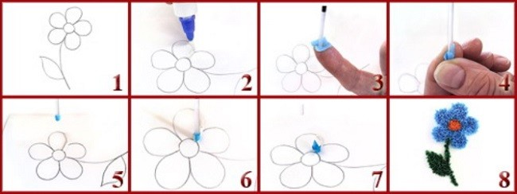

**Алгоритм выполнения работы в технике объемное торцевание**

**(на основе пластилина)**

 

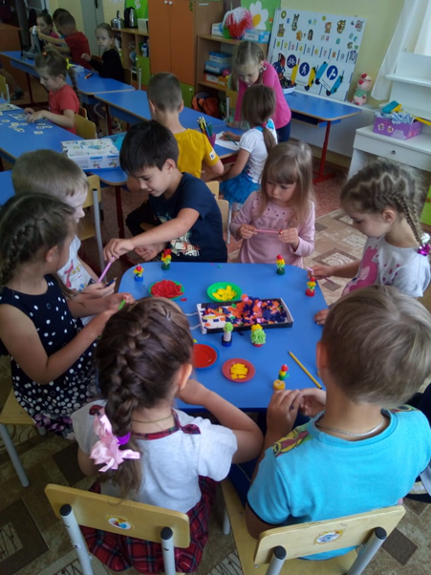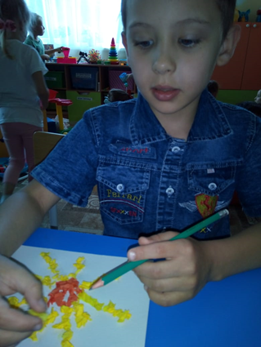

**ТЕХНОЛОГИЧЕСКАЯ КАРТА**

**краткосрочной образовательной практики**

**«Веселая резиночка»**

*Силина Ольга Владимировна*

*Инструктор по физической культуре, 1КК*

|  |  |
| --- | --- |
| Тип | Физическая культура |
| Аннотация для родителей | Развитие ловкости, физической выносливости, внимания, быстроту реакции, силы нижних конечностей, дать возможность ребенку упражняться, действовать, активно применять полученные знания в игровой деятельности. |
| Возраст | 5-6лет |
| Продолжительность | 6 встреч |
| Максимальное количество участников: | 15 |
| Образовательная область | Физическое развитие |
| Цель | Овладение навыком прыжков через резиночку. |
| Задачи | 1. Формировать умение прыгать через резиночку.  2.Учится работать в группе.  3. Вызвать положительные эмоции детей и интерес к игре |
| Результат | Дети овладеют навыком прыжков через резинку. |
| Ресурсы | спортивный зал, площадка, резинка (края скреплены, длина 1-1,5 м.). |

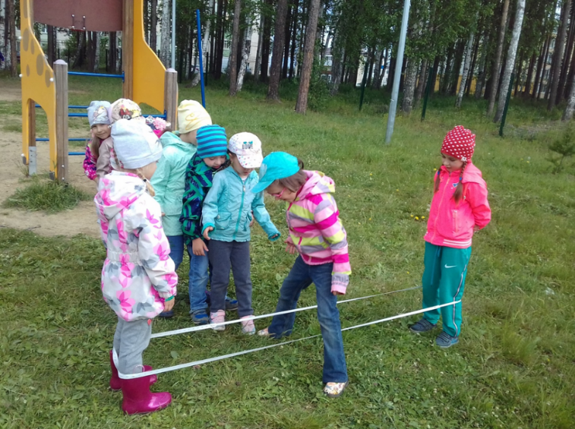

**ТЕХНОЛОГИЧЕСКАЯ КАРТА**

**краткосрочной образовательной практики**

**«Чудеса из блоков Дьенеша»**

*Береснева Ольга Сергеевна*

*Воспитатель, 1КК;*

*Гашкова Наталья Владимировна*

*Воспитатель, СЗД*

|  |  |
| --- | --- |
| Аннотация для родителей (основная идея доступная для понимания, четко и лаконично формулированная) | Развитие логического мышления, творческих и конструктивных способностей. Воспитание самостоятельности, инициативы |
| Цель КОП | Создание условий для развития элементарных приемов логического мышления у дошкольников через использование логических фигур и блоков Дьенеша. |
| Количество часов КОП | 20 встреч |
| Максимальное количество участников | 15 |
| Перечень материалов и оборудования для проведения КОП | Логические блоки Дьенеша; Карточки с условными обозначениями; Шаблоны с изображением различных предметов и животных. |
| Предполагаемые результаты (умения/навыки, созданный продукт) | Дети умеют классифицировать предметы по цвету.  Умеют пользоваться блоками Дьенеша в самостоятельной деятельности. |

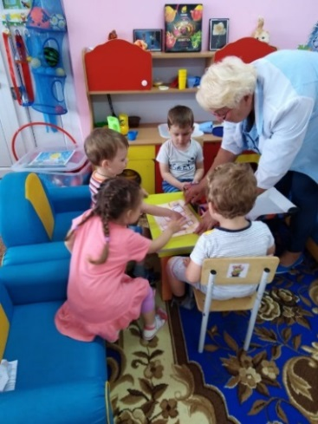 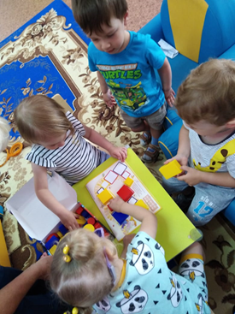

**ТЕХНОЛОГИЧЕСКАЯ КАРТА**

**краткосрочной образовательной практики**

**«Сказки из бумаги»**

*Белканова Евгения Михайловна*

*Воспитатель, 1КК;*

*Курбангалеева Елена Владимировна*

*Воспитатель, СЗД*

|  |  |
| --- | --- |
| Аннотация для родителей (основная идея доступная для понимания, четко и лаконично формулированная) | Дети осваивают навыки чтения схем-оригами и складывание поделки из бумаги. |
| Цель КОП | формирование умения изготавливать поделки в технике оригами по схеме. |
| Количество часов | 20 встреч |
| Используемые материалы | * Цветная бумага разного формата, * ножницы, * клей, * фломастеры, * карандаши. |
| Виды деятельности дошкольников: | познавательно- исследовательская (осваивают разные способы складывания бумаги)  игровая (обыгрывание своих поделок, придумывание различных историй)  коммуникативная (общение со сверстниками)  двигательная (физкультминутки) |
| Конечный результат КОП ТН | Научатся по схемам делать поделки в технике оригами |

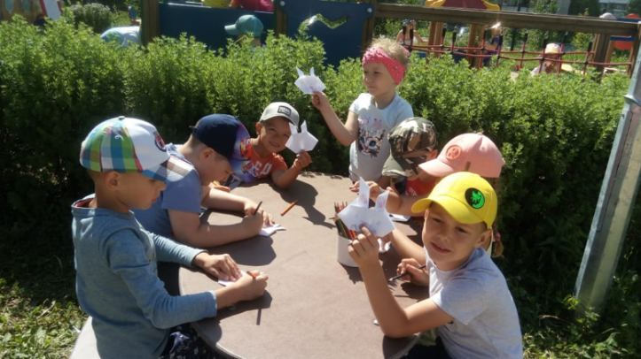

**Используемая литература**

1. Лидерство, вдохновляющее на результат: сборник материалов 2 Всероссийского форума лидеров дошкольного образования «Лидеры перемен» /МАОУ ДПО «Центр развития системы образования» г. Преми; [под ред. Скачковой Н.В., Фатеевой Е.Б.]. – Пермь, 2018.
2. Методические рекомендации по организации Модели краткосрочных образовательных практик на базе дошкольных учреждений города Перми «Кейс КОП». 21.02.2018 г. № СЭД-059-08-01-09-194
3. Пермское дошкольное образование: инициатива, направленная на результат// «Сборник материалов по итогам внедрения «Концепции муниципальной модели дошкольного образования города Перми»/ под ред. Скачковой Н.В., Висковой О.В., Фатеевой Е.Б. – Пермь, 2018.

**Интернет ресурсы**

[http://www.goleva6.ru](http://www.goleva6.ru/)

<https://vk.com/club31074408>

<http://www.vdohnovenie59.ru/>

<https://vk.com/yaslilast>

<http://parus64.perm.ru/>

<http://artgradperm.ru/>

<http://ds28perm.ru/>

<http://dsparma.ru/>

<http://397ds.ru/>

<http://www.garmoniya421.perm.ru/>

<https://infourok.ru/>

<https://multiurok.ru/>

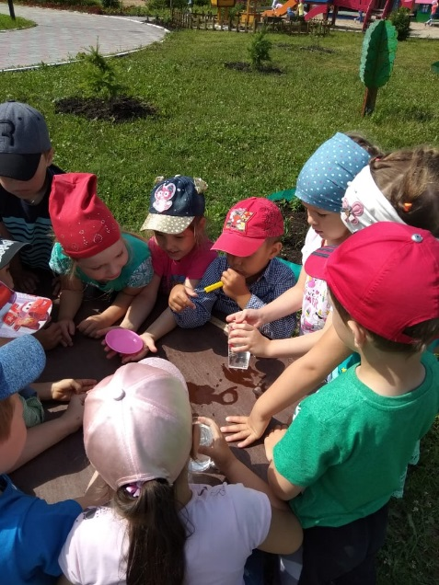 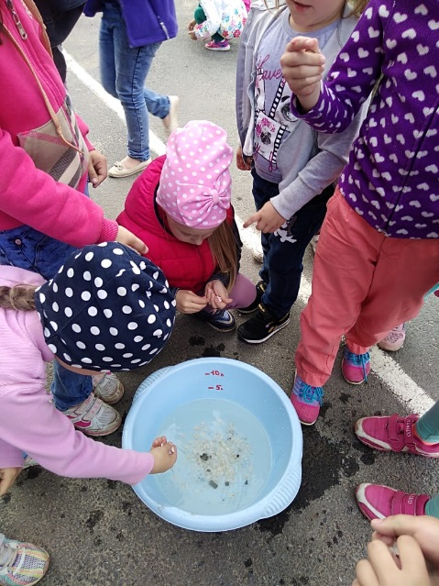

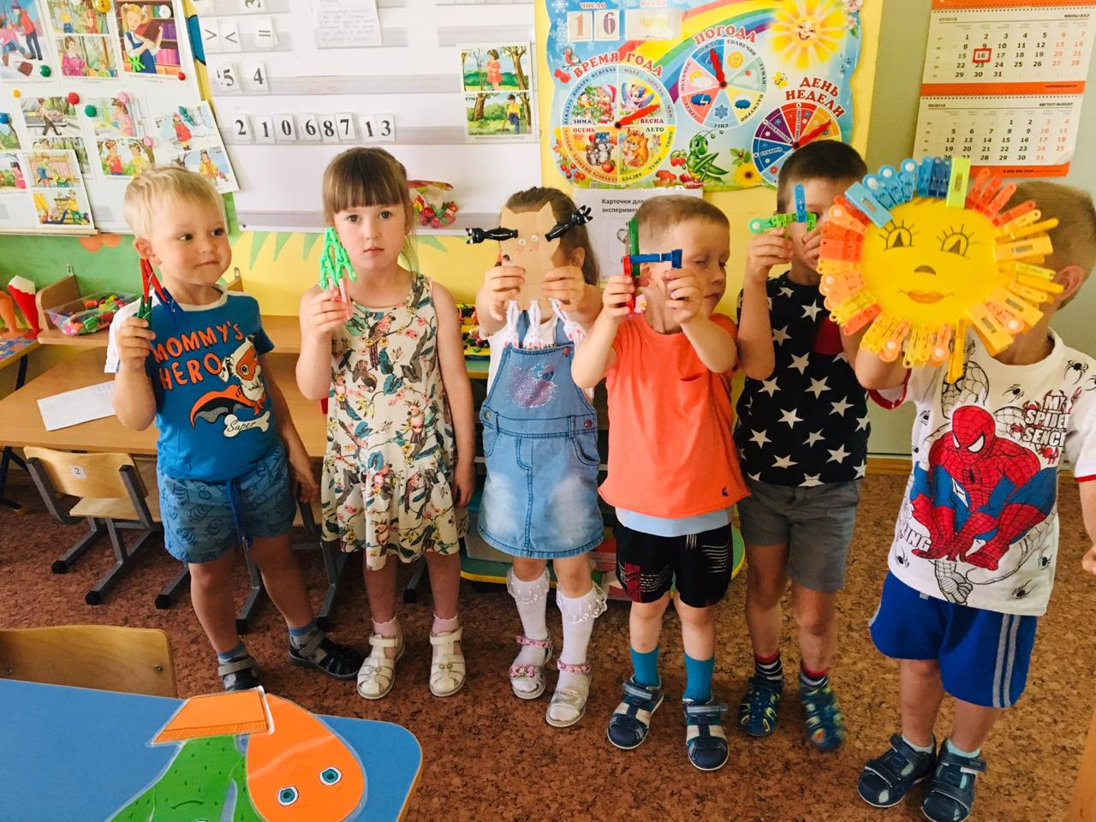

**МЫ ОТКРЫТЫ ДЛЯ ОБЩЕНИЯ И СОТРУДНИЧЕСТВА!**

**Свердловская область, город Полевской,**

**Микрорайон Зеленый Бор-2, дом 39**

**Контактный телефон: 8(34350) 3-11-40**

**e-mail: d-sad70@mail.ru**

**Заведующий:**

**Ботвина Елена Владимировна**

**Заместитель заведующего:**

**Тарасова Инна Владимировна**

**Старший воспитатель:**

**Зюзева Надежда Сергеевна, тел.89506328457**

**Официальный сайт:**

**70pol.tvoysadik.ru**